**FastDfs安装文档**

讲师：尚硅谷

# fastdfs结构说明

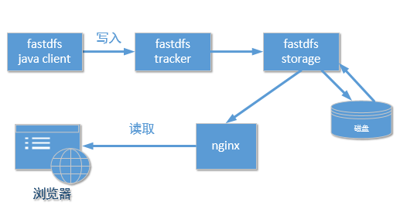

# 一 、FastDFS--tracker安装

## 1 FastDFS安装环境

FastDFS是C语言开发，建议在linux上运行，本教程使用Centos7.4作为安装环境。

安装gcc 依赖环境 yum install gcc-c++ -y

## 安装libevent

2.1 yum -y install libevent

## 3 安装libfastcommon

1、上传压缩包文件libfastcommonV1.0.7.tar.gz 到 /usr/local目录下，并解压。

2、tar -zxvf libfastcommonV1.0.7.tar.gz

3、进入到解压后的文件夹中

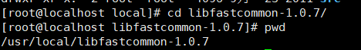

4、进行编译 ./make.sh

5、如果出现编译perl 不识别 运行下面这段命令

# yum -y install zlib zlib-devel pcre pcre-devel gcc gcc-c++ openssl openssl-devel libevent libevent-devel perl unzip net-tools wget

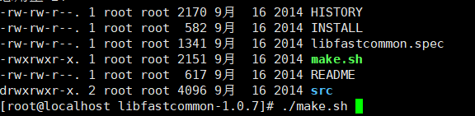

安装 ./make.sh install

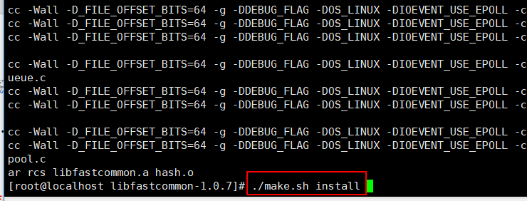

注意：libfastcommon安装好后会自动将库文件拷贝至/usr/lib64下，由于FastDFS程序引用usr/lib目录所以需要将/usr/lib64下的库文件拷贝至/usr/lib下。

# cp /usr/lib64/libfastcommon.so /usr/lib/

## tracker编译安装

* 1. 上传资料FastDFS_v5.05.tar.gz到 /usr/local 目录下

2、解压编译安装

tar -zxvf FastDFS_v5.05.tar.gz

cd FastDFS

./make.sh

./make.sh install

3、安装成功之后，将安装目录下的conf下的文件拷贝到/etc/fdfs/下。

cd conf

cp * /etc/fdfs/

4、修改配置文件

vim /etc/fdfs/tracker.conf

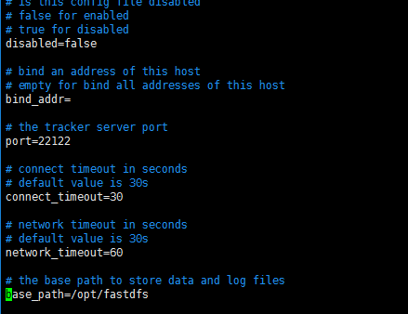

1. 创建fastdfs文件夹
2. mkdir /opt/fastdfs

## 5 设置启动项

mkdir /usr/local/fdfs

拷贝安装目录下stop.sh 和restart.sh 到/usr/local/fdfs/

cp restart.sh /usr/local/fdfs/

cp stop.sh /usr/local/fdfs/

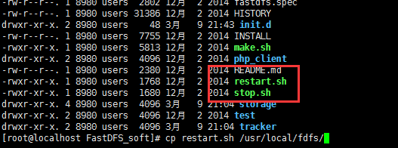

修改启动脚本

vim /etc/init.d/fdfs_trackerd

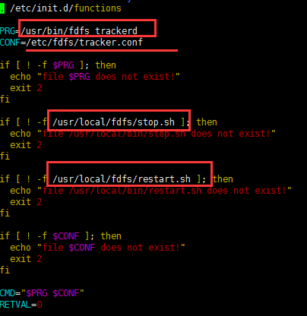

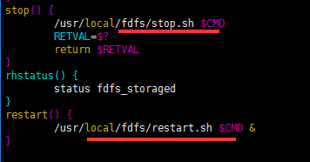

把启动脚本中的路径按照上图修改

修改完毕后

注册服务 (設定開機啟動)

chkconfig --add fdfs_trackerd

然后可以用service fdfs_trackerd start 启动测试 如下图

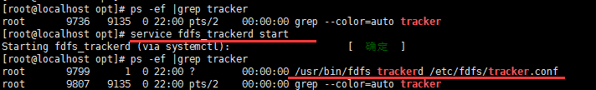

# 二、FastDFS--storage安装

## 1 修改配置文件

vim /etc/fdfs/storage.conf

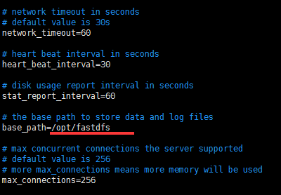

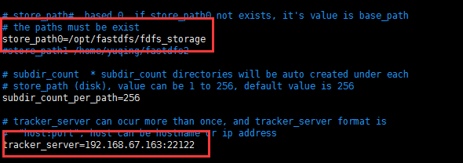

## 2 创建fdfs_storage文件夹

mkdir /opt/fastdfs/fdfs_storage

## 3 设置启动服务

vim /etc/init.d/fdfs_storaged

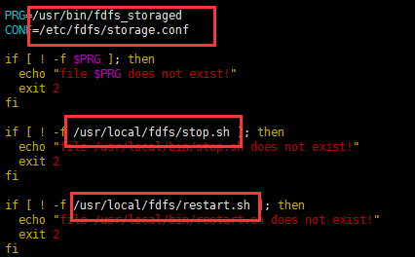



chkconfig - -add fdfs_storaged

启动服务

service fdfs_storaged start

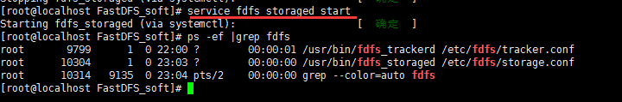

## 4功能文件目录总结说明

|  |  |
| --- | --- |
| /opt/fastdfs/ | 数据文件及日志 |
| /usr/bin/fdfs_trackerd 、 fdfs_storaged | 启动执行程序 |
| /usr/local/fdfs/ stop.sh 、 restart.sh | 关闭、重启脚本 |
| /etc/init.d/fdfs_tracked 、fdfs_storaged | 服务启动脚本 |
| /etc/fdfs/ | 配置文件 |

## 5 上传图片测试

FastDFS安装成功可通过/usr/bin/fdfs_test测试上传、下载等操作。

修改/etc/fdfs/client.conf

[root@localhost ~]# vim /etc/fdfs/client.conf

base_path=/opt/fastdfs

tracker_server=192.168.67.163:22122

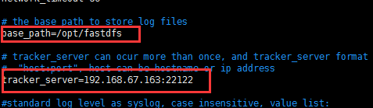

比如将/root下的日志上传到FastDFS中：

/usr/bin/fdfs_test /etc/fdfs/client.conf upload /root/winteriscoming.jpg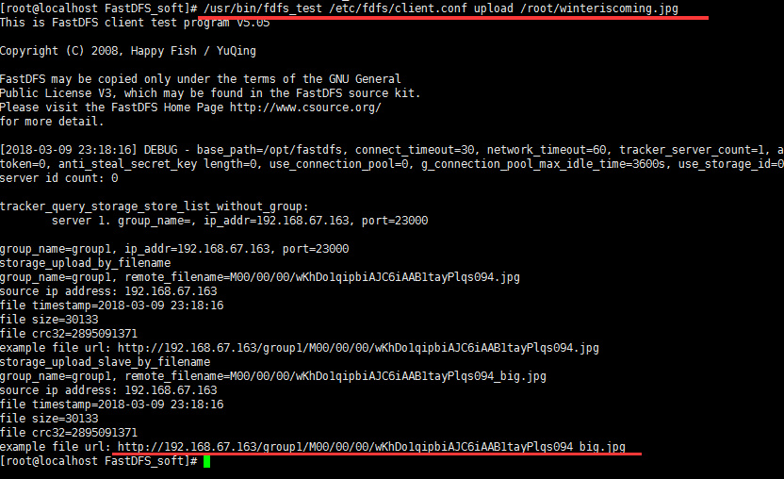

对应的上传路径：

/opt/fastdfs/fdfs_storage/data /00/00/wKhDo1qipbiAJC6iAAB1tayPlqs094_big.jpg

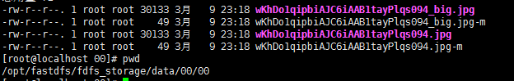

# 三、FastDFS整合nginx

## 1 安装前配置fastdfs-nginx-module

上传fastdfs-nginx-module_v1.16.tar.gz上传到 /opt/，并解压

tar -zxvf fastdfs-nginx-module_v1.16.tar.gz

编辑配置文件：修改/src/config文件将/usr/local/路径改为/usr/

vim fastdfs-nginx-module/src/config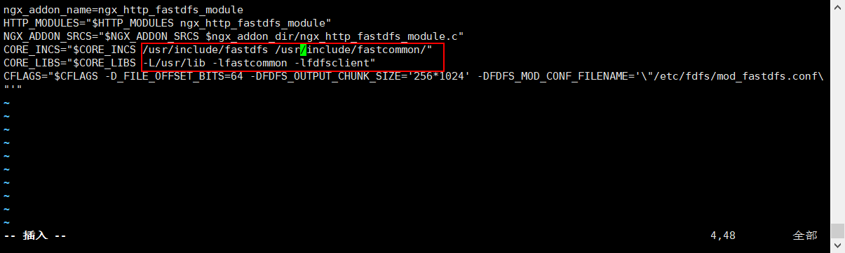

将FastDFS-nginx-module/src下的mod_fastdfs.conf拷贝至/etc/fdfs/下

[root@localhost src]# cp mod_fastdfs.conf /etc/fdfs/

并修改mod_fastdfs.conf的内容：

vim /etc/fdfs/mod_fastdfs.conf

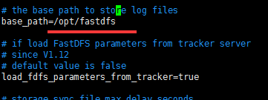

继续修改

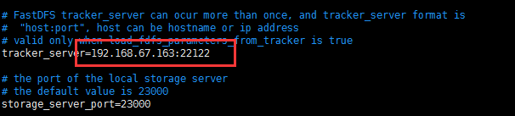

继续修改 url中包含group名称

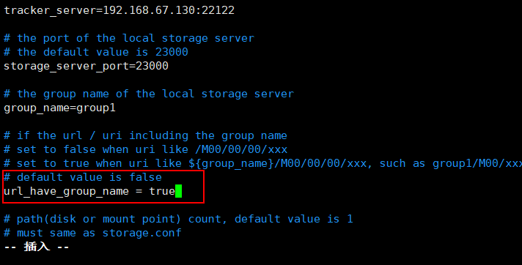

继续修改 #指定文件存储路径

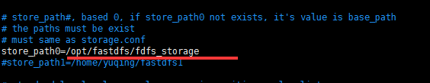

将libfdfsclient.so拷贝至/usr/lib下

[root@localhost src]# cp /usr/lib64/libfdfsclient.so /usr/lib/

## 2 安装fastdfs-nginx-module

创建nginx/client目录

[root@localhost src]# mkdir -p /var/temp/nginx/client

cd nginx的原始程序目录

|  |
| --- |
| ./configure \  --prefix=/usr/local/nginx \  --pid-path=/var/run/nginx/nginx.pid \  --lock-path=/var/lock/nginx.lock \  --error-log-path=/var/log/nginx/error.log \  --http-log-path=/var/log/nginx/access.log \  --with-http_gzip_static_module \  --http-client-body-temp-path=/var/temp/nginx/client \  --http-proxy-temp-path=/var/temp/nginx/proxy \  --http-fastcgi-temp-path=/var/temp/nginx/fastcgi \  --http-uwsgi-temp-path=/var/temp/nginx/uwsgi \  --http-scgi-temp-path=/var/temp/nginx/scgi \  --add-module=/opt/fastdfs-nginx-module/src |

|  |
| --- |
| ./configure --add-module=/opt/fastdfs-nginx-module/src |

配置成功

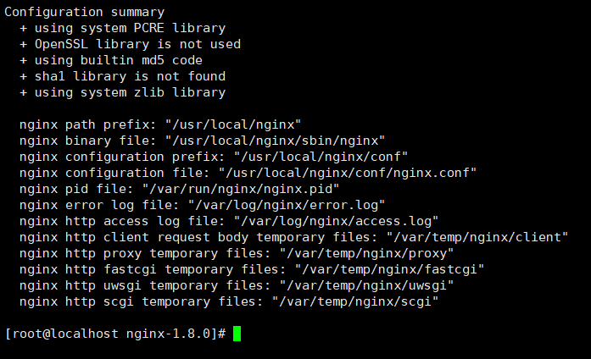

编译

[root@localhost nginx-1.12.2]# make

安装

[root@localhost nginx-1.12.2]# make install

## 3 编辑nginx.conf

vim /usr/local/nginx/conf/nginx.conf

|  |
| --- |
| server {  listen 80;  server_name file.gmall.com;  #charset koi8-r;  #access_log logs/host.access.log main;  location / {  root html;  index index.html index.htm;  }  location /group1/M00/ {  ngx_fastdfs_module;  } |

启动nginx

/usr/local/nginx/sbin/nginx

设置开机启动

[root@iZ2zednyjjxxq7k3i2dwsfZ nginx-1.12.2]# vim /etc/rc.d/rc.local

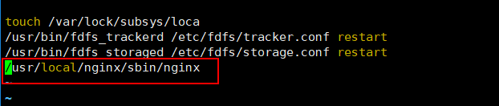

需要关闭防火墙

service iptables stop

永久关闭 chkconfig iptables off

测试

/usr/bin/fdfs_test /etc/fdfs/client.conf upload /root/ty.jpg

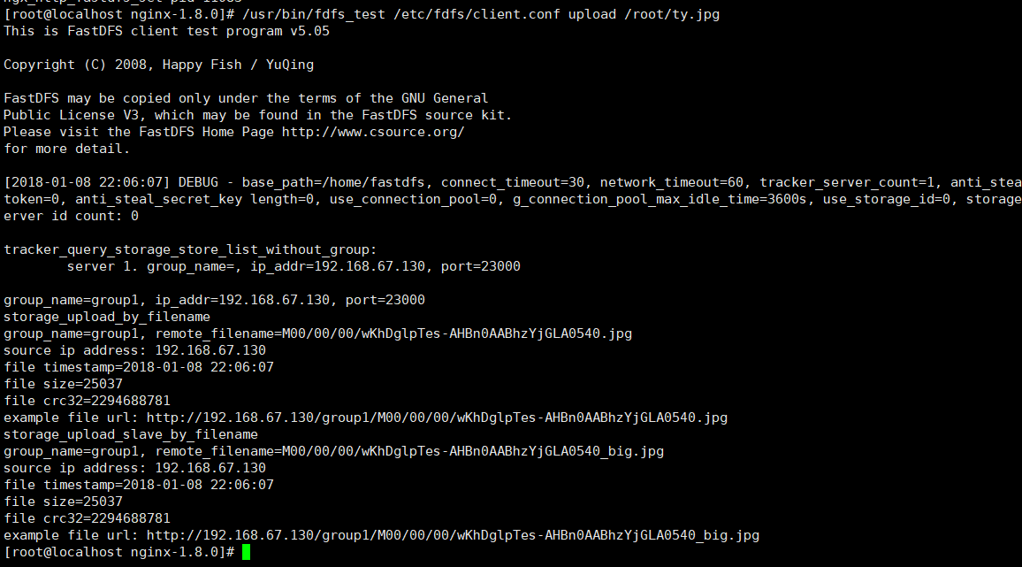

显示结果：



## 4 问题排查

打开vim /usr/local/nginx/conf/nginx.conf

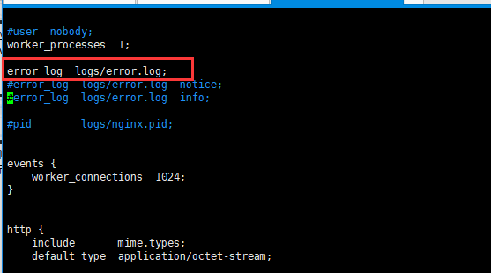

然后去logs/error.log 查看报错。

# 四、 附：nginx注册服务脚本

|  |
| --- |
| #!/bin/bash  #chkconfig:2345 21 91  #decription: nginx-server  nginx=/usr/local/nginx/sbin/nginx  case "$1" in  start)  netstat -anlpt | grep nginx  if  [ $? -eq 0 ]  then  echo " the nginx-server is already running"  else  echo " ther nginx-server is starting to run"  $nginx  fi  ;;  stop)  netstat -anlpt | grep nginx  if  [ $? -eq 0 ]  then  $nginx -s stop  if [ $? -eq 0 ]  then  echo " the nginx-server is stopped "  else  echo " failed to stop the nginx-server"  fi  else  echo " the nginx-server has stopped you needn't to stop it "  fi  ;;  restart)  $nginx -s reload  if  [ $? -eq 0 ]  then  echo "the nginx-server is restarting "  else  echo " the nginx-server failed to restart"  fi  ;;  status)  netstat -anlpt | grep nginx  if  [ $? -eq 0 ]  then  echo " the nginx-server is running "  else  echo " the nginx-server is not running ,please try again"  fi  ;;  status)  netstat -anlpt | grep nginx  if  [ $? -eq 0 ]  then  echo " the nginx-server is running "  else  echo " the nginx-server is not running ,please try again"  fi  ;;  *)  echo "please enter { start|stop|status|restart}"  ;;  esac |